Комитет образования АБМР Муниципальное автономное дошкольное образовательное учреждение «Детский сад № 16 «Ромашка» г. Балаково Саратовской области (МАДОУ детский сад № 16)

Конспект НОД по познавательному развитию для детей подготовительной к школе группы
«Лунтик и его друзья приглашают в мир насекомых»

Подготовила: воспитатель
Андреева М. А.

2022 г.

Конспект НОД по познавательному развитию
Тема: Лунтик и его друзья приглашают в мир насекомых

Цель: Расширять представления детей о многообразии насекомых.
Задачи:
1. Обучающие: Учить различать по внешнему виду бабочек, жуков. Обучать сравнению насекомых по способу передвижения. Дать представление о полезности некоторых видов насекомых. Обогащать знания о характерных особенностях насекомых.
2. Развивающие: Развивать психические процессы: логическое мышление, зрительное и слуховое восприятие, воображение, внимание, память.
3. Воспитательные: Воспитывать бережное отношение к насекомым и любовь к природе.
Образовательная область: Познавательное развитие. Ознакомление с окружающим миром.
Интеграция образовательных областей: познавательное развитие, речевое развитие, социально-коммуникативное развитие, физическое развитие.
Виды деятельности: игровая, коммуникативная, чтение художественной литературы.
Методы и приемы: игровые, словесные, наглядные, художественное слово, поощрение
Материалы и оборудование: маски, атрибуты костюмов Лунтика, Пчеленка, Милы, Элины, искусственные цветы, звукозапись «музыка-леса», иллюстрации насекомых: жуков (майский жук, жук-скарабей, жук-олень, колорадский жук, жужелица, жук плавунец), бабочек (капустница, крапивница, павлиний глаз, махаон), карточки-иллюстрации насекомых по количеству детей (бабочка, блоха, кузнечик, муравей, божья коровка, жук, жук-плавунец, водомерка, стрекоза, комар, муха, оса, гусеница, шмель, таракан, пчела), раскраски «Лунтик», цветные карандаши, большой цветок из цветной бумаги.
Предварительная работа: чтение художественной литературы: К. Ушинский «Капустная белянка», Т. Н. Нуждина «Мир насекомых», П. И. Мариковский «Степные музыканты», В. Бианки «Муравейник зашевелился», Л. Толстой «О муравьях», просмотр иллюстраций по теме, наблюдение за насекомыми во время прогулки.
Словарь: улей, жужелица, бабочка-махаон, бабочка павлиний глаз.
Планируемые результаты развития интегративных качеств дошкольника: эмоционально-заинтересованно следит за развитием действия, в беседе с педагогом умеет услышать и понять заданный вопрос, активен при изображении отдельных элементов.

Ход НОД

- Организационный момент. Мотивация.
Звучит музыка леса. Проводится психогимнастика с чтением рассказа
Г. Ганейзера «Кузнечик невидимка»:
Воспитатель: Ребята, сейчас мы тихонечко сядем в круг на нашей воображаемой полянке, закроем глаза и отдохнем немного.
…Слышите, как здорово и весело стрекочут в траве кузнечики? А вы видите хоть одного? Нет? И я не вижу. Кузнечики очень искусно прячутся. И все-таки мы сейчас поймаем нескольких. Сделаем ладошки шапочкой и быстро проведем ими по траве…Так. Теперь откройте глаза и загляните внутрь, но только осторожно. Попался кто-нибудь? Как раз кузнечики и попались! Зеленые, как трава, длинные ноги похожи на стебельки, а крылышки на листья. Конечно, их нельзя заметить в траве. Теперь, откройте шапочки. Вот и нет кузнечиков! Видите, как они высоко подпрыгнули? А еще кто-нибудь остался? Конечно: слышите, как маленькие разноцветные жучки и муравьи торопливо ползают в шапочках и стараются выбраться наружу…
А вот и пчелка пролетела, весело жужжит…
Ребята, скажите, как мы можем назвать всех этих удивительных животных, которые встретились нам на этой полянке? Правильно, насекомые.
А в каком мультфильме можно встретить множество разных насекомых: и пчелу и божью коровку, муравьев, бабочек, светлячков, кузнечика? Конечно, это – «Лунтик и его друзья». Сегодня Лунтик и его друзья приглашают вас в мир насекомых!
- Основная часть
Появляется Лунтик.
Лунтик: Здравствуйте, друзья! Я очень рад видеть вас на моей полянке.
Однажды, я с луны упал,
И очень многого не знал,
Но дом нашел я на Земле
И много преданных друзей.
Узнали меня? Да, я - Лунтик или Лунная пчела. Я очень много знаю о пчелах, так как мои бабушка и дедушка - пчелы, и еще у меня есть друг Пчеленок. А вот, кстати, и он.
Пчеленок: Здравствуй, Лунтик, здравствуйте, ребята.
Лунтик: Расскажешь, ребятам, о пчелах?
Пчеленок: Мы, пчелы, живем большой семьей и целыми днями трудимся. Знаете ли вы, какую пользу приносят пчелы человеку? Да, верно, мы делаем мед. Упорно и долго мы собираем цветочный нектар, несем его в соты, где и образуется мед. Мед считают лекарством от всех болезней. Мы, пчелы, также питаемся медом. В брюшной полости у нас находятся особые железы, которые вырабатывают прозрачную жидкость - пчелиный яд. Если использовать пчелиный яд правильно по назначению врача, то он эффективно справляется с лечением многих заболеваний.
А как называется домик для пчел, созданный человеком? Правильно, улей.
Хотите поиграть в улей?
Проводится пальчиковая игра «Улей»:
Это что за чудо-дом? (сжимают кулачки и делают удивленное выражение лица)
Кто живет и жужжит в нем? (трясут кулачком, подносят к уху
и имитируют жужжание пчел)
Пчелы в улье сидят (закрывают ладонями лицо)
И в окошечки глядят. (открывают ладонями лицо)
Пчелы там летают, (скрещивают ладони у запястья и машут обеими кистями, как крыльями, жужжит)
Детей своих считают: (снова сжимают кулачки)
Раз, два, три, четыре, пять. (разгибают пальцы на двух руках одновременно, начиная с мизинца)
Мы не будем им мешать. (заводят обе руки за спину)
Пчелки мед соберут (указательным пальцем левой руки проводят по каждому
И ребятам принесут. пальчику правой руки от основания до кончика)
Лунтик: Ребята, а каких насекомых вы знаете, которые умеют летать? А есть насекомые, которые умеют летать и ползать? Верно, это жуки. Моя подруга Мила – тоже жук, божья коровка. (Показывает иллюстрацию приложение 1). Что вы знаете про божью коровку?
Мила: Здравствуйте ребята! Все любят божью коровку за яркую окраску. А знаете ли вы, почему природа наградила нас таким нарядом? Чтобы отпугивать хищников, например птиц. Правда и мы сами относимся к хищникам и питаемся тлей. Мы, божьи коровки, приносим огромную пользу в борьбе с сельскохозяйственными вредителями. На нашей полянке очень много разнообразных жуков, посмотрите, какие они необычные (показывает иллюстрации с жуками приложение 1, знакомит с названиями). У жуков, как и всех насекомых, есть голова, усики, хоботок, глаза, брюшко,6 лапок и еще крылья и надкрылья.
А теперь ответьте мне на вопросы:
Сколько ног у жуков? Сколько крыльев? Сколько усиков?
Мила: молодцы, ребята, какие вы внимательные и точно умеете считать. Хотите поиграть в подвижную игру?
Физминутка: «Божьи-коровки»:
Божьи коровки полетели ловко, (прыжки, махи руками, как крыльями)
Сели-присели, кушать захотели, (приседания, поглаживающие движения по животу)
По травке зеленой поползли, (волнообразные движения руками)
Но обеда не нашли… (руки в стороны)
Снова полетели (ходьба по кругу, махи руками)
Тлю нашли в полете, тлю в ротик «Ам!» (потягивание вверх, прыжок)
И по домам! (полет на свои места).

На полянку влетает бабочка Элина.
Элина: Здравствуйте, ребята! Я летала на соседнюю полянку к моим подругам – бабочкам. Мы обсуждали последние новости луга и фотографировались. Хотите, посмотреть наши снимки? (Показывает иллюстрации бабочек, приложение 2).
У бабочки Капустницы белые крылья, на внешних углах крыльев – темная кромка и по одной черной точке на каждом крыле. Эта подружка любит угощаться капустой с огородов, поэтому так и называется. Крапивница – яркая, пестрая, на оранжевом фоне видны черные пятнышки, а края крыльев обрамлены маленькими голубыми пятнышками. На фото бабочка с помощью носика-хоботка пьет нектар с цветка. Бабочку Павлиний глаз можно отличить от других по характерному рисунку: на крыльях четыре голубых глазка в темном окаймлении. Желтую окраску с черными крылышками имеет бабочка Махаон.
А какая, я – бабочка?
Упражнение «Бабочка – красавица».
Воспитатель: Какие слова можно подобрать к слову бабочка?
Лунтик: А теперь ребята поиграем: Я буду задавать вам вопросы, а вы - выбирайте карточку с насекомым (приложение 3) и показываете свой ответ.
Дидактическая игра «Кто как передвигается?»
Кто прыгает? (блоха, кузнечик)
Кто летает? (Стрекоза, муха, светлячок, пчела, оса, шмель, комар, жук и др.)
Кто ползает? (гусеница, муравей, таракан)
Кто ползает и летает? (жук)
Кто порхает? (бабочка)
Кто плавает? (жук-плавунец, водомерка)
Лунтик: Я хотел пригласить на нашу полянку моих друзей, муравьев, но они очень заняты сегодня. Муравьи, как и пчелы, живут большой семьей. Каждый муравей – трудолюбив и занят работой. Они разыскивают и перетаскивают в муравейник личинки и гусениц разных вредных насекомых. Эта работа очень важна. Если бы в лесу не трудились муравьи, то лес очень быстро погиб от насекомых, которые питаются листьями и плодами деревьев. Так что пусть мои друзья, санитары леса, работают дальше, а мы с вами еще немного поиграем.
Дидактическая игра-викторина «Удивительные насекомые».
Лунтик: Я буду задавать вам вопросы, а вы называть насекомое и показывать соответствующую иллюстрацию-карточку (приложение 3).
Самое яркое платье носит… (бабочка)
Кого называют санитаром леса? (муравей)
Какое насекомое и летает и ползает? (жук)
Какое насекомое носит название месяца? (майский жук)
Назовите и покажите медоносное насекомое… (пчела)
Самое назойливое насекомое? (муха)
Это насекомое питается тлей и носит красное платьице с черными пятнами (божья коровка)
Какое насекомое называют рыжим усатым великаном? (таракан)
Зеленая спинка - прыгает как пружинка? (кузнечик)
Ее полет звучит как вертолет… (стрекоза)
Лунтик: Молодцы, ребята, правильно всех насекомых угадали. Дружите с миром насекомых, насекомым – не вредите, а наблюдайте за ними и любите! А мне и моим друзьям пора возвращаться домой. С вами было интересно играть. На память о нашей встрече я дарю вам эти раскраски с моими друзьями, насекомыми, в которых вам нужно будет раскрасить только полезных насекомых. До новых встреч!
Дети раскрашивают понравившиеся картинки с полезными насекомыми.
- Рефлексия.
Воспитатель: Дорогие ребята, наше занятие подошло к концу. Сейчас мы с вами присядем в круг на нашей полянке. В центре полянки я положила этот цветок. У каждого из вас есть карточки-иллюстрации с бабочками. Если вам занятие понравилось, было интересным, если вы узнали что-то новое - пусть ваша бабочка сядет на это цветок, если нет - то бабочка улетит в мир других знаний.

Приложение 1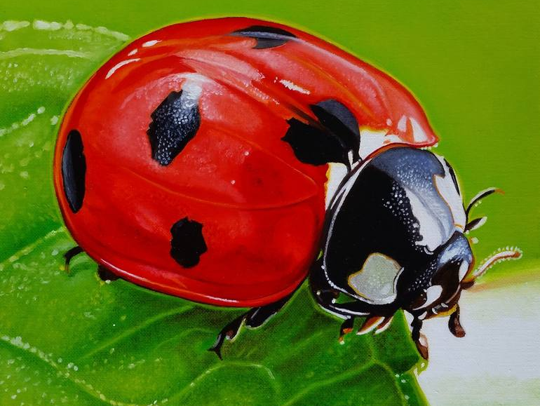
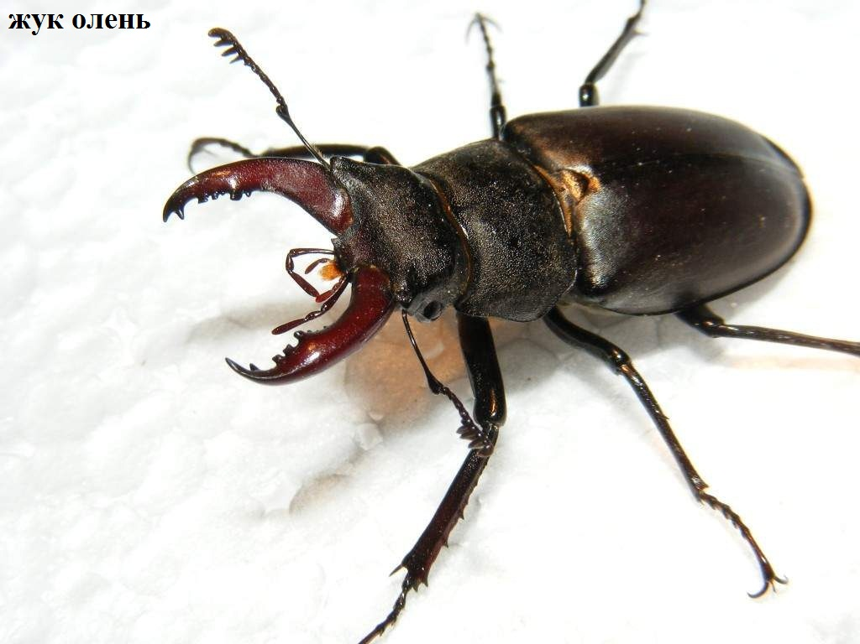
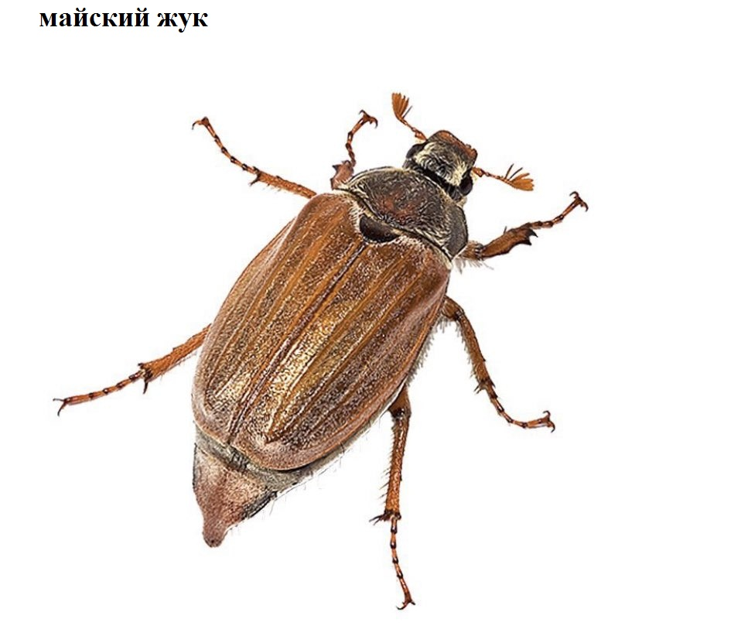
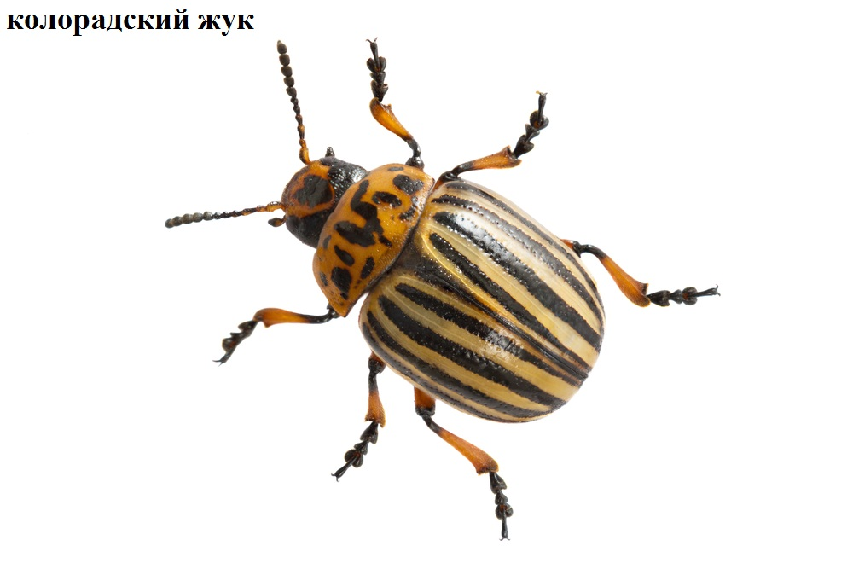
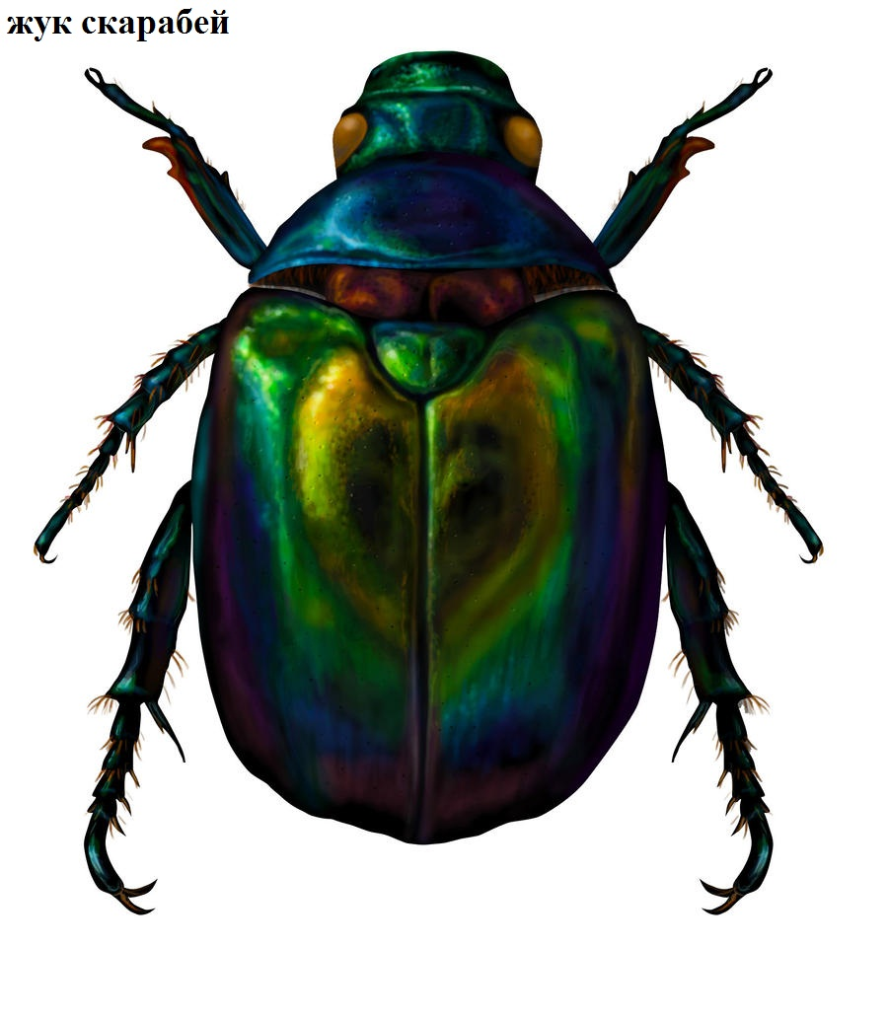
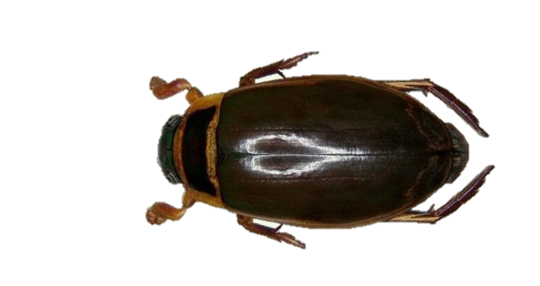
Жук плавунец

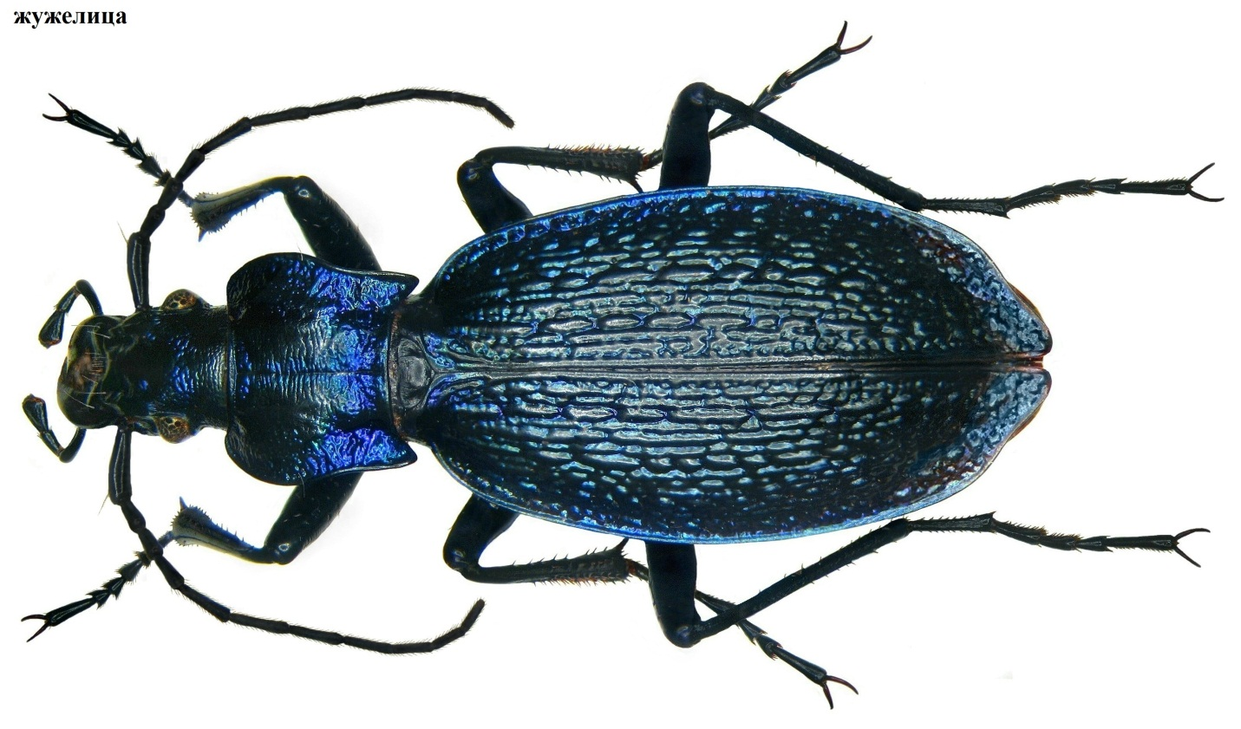
жужелица

Приложение 2
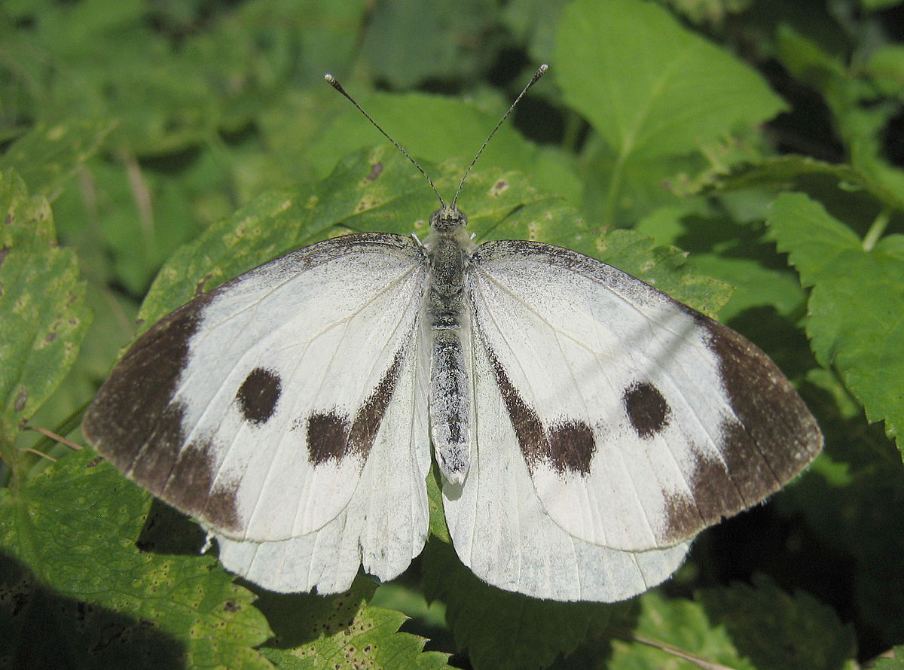
Капустница
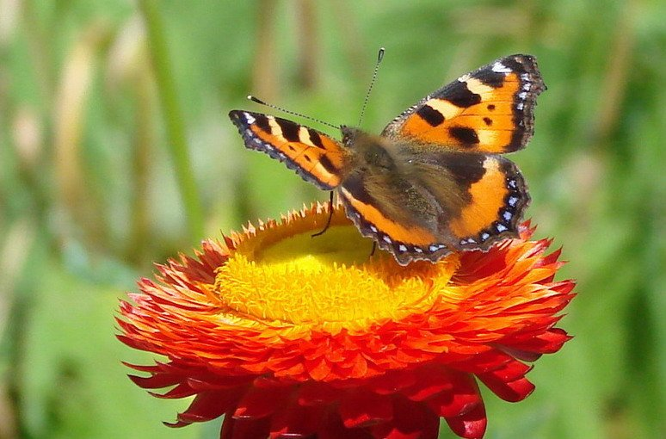
Крапивница
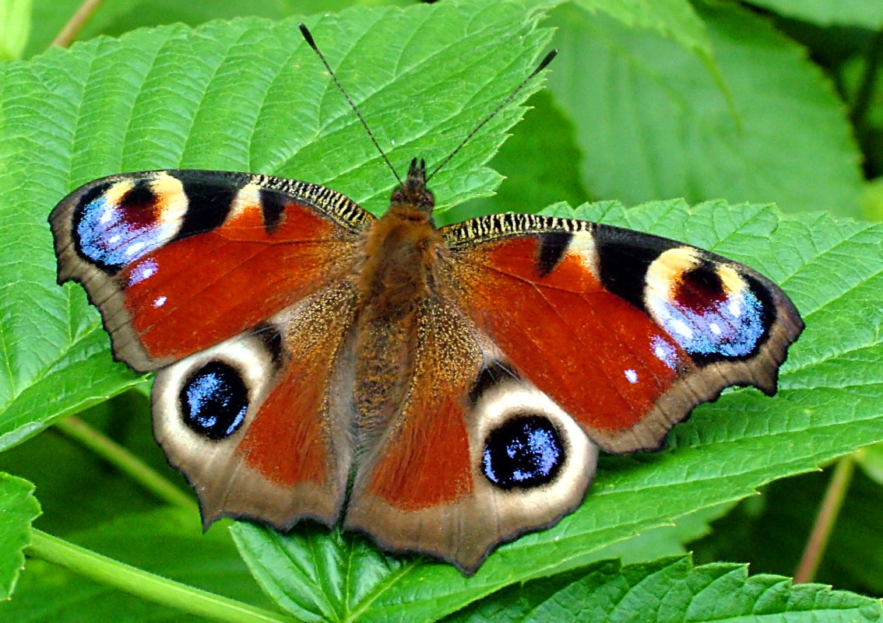
Павлиний глаз
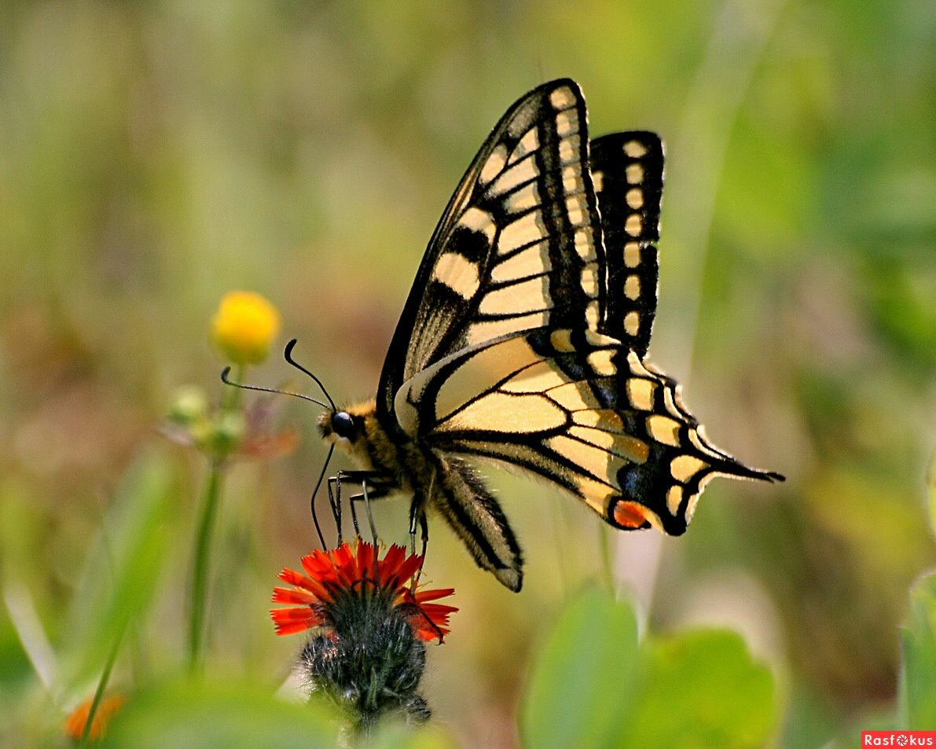
Махаон

Приложение 3
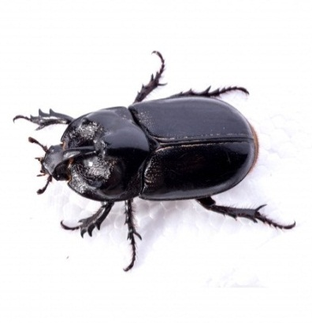 | 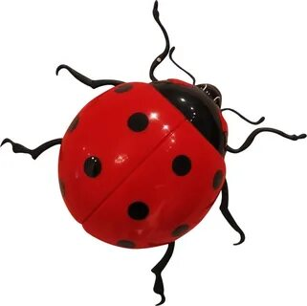 | 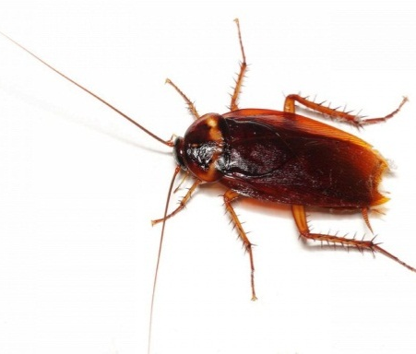
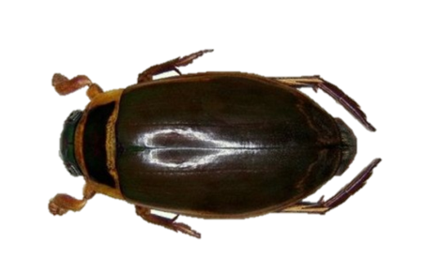 | 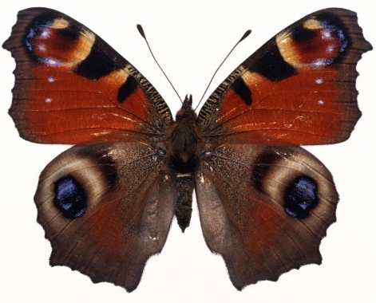 | 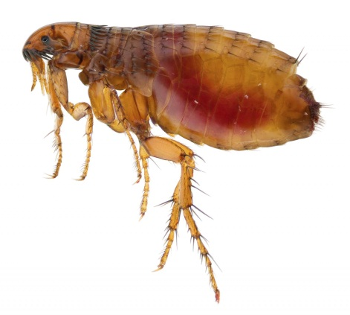
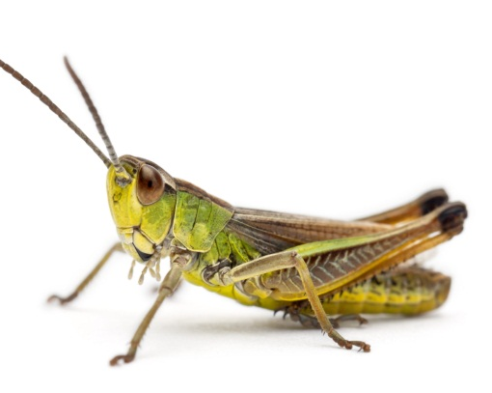 | 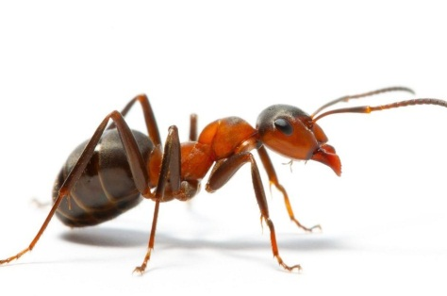 | 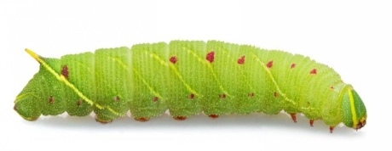
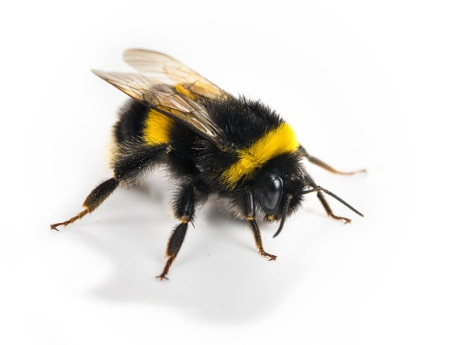 | 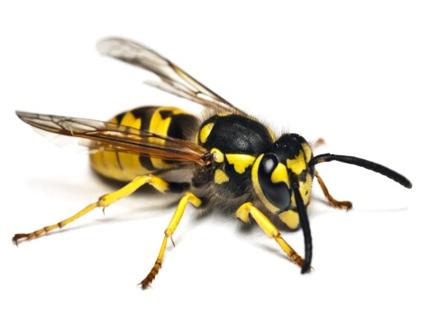 | 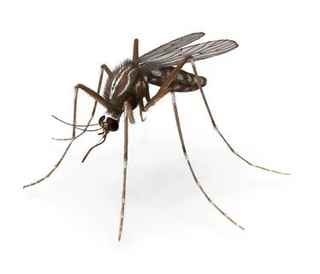
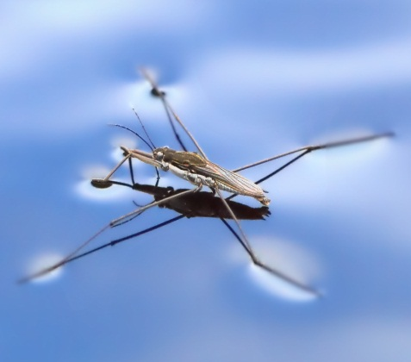 | 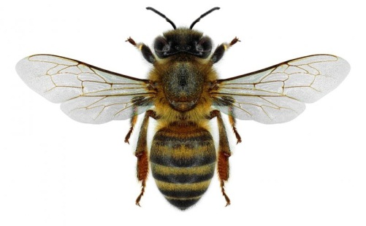 | 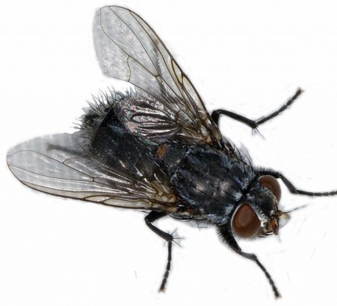
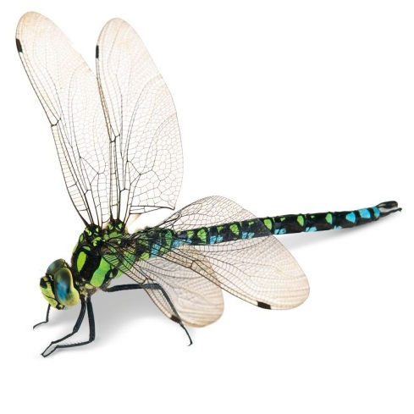

Приложение 4
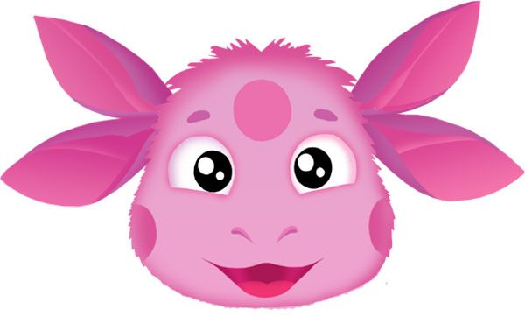
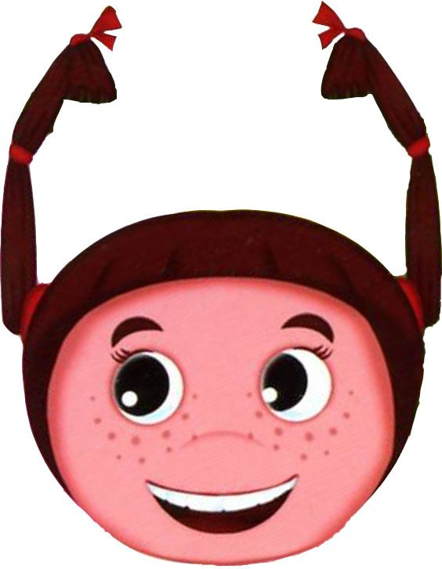

Приложение 5
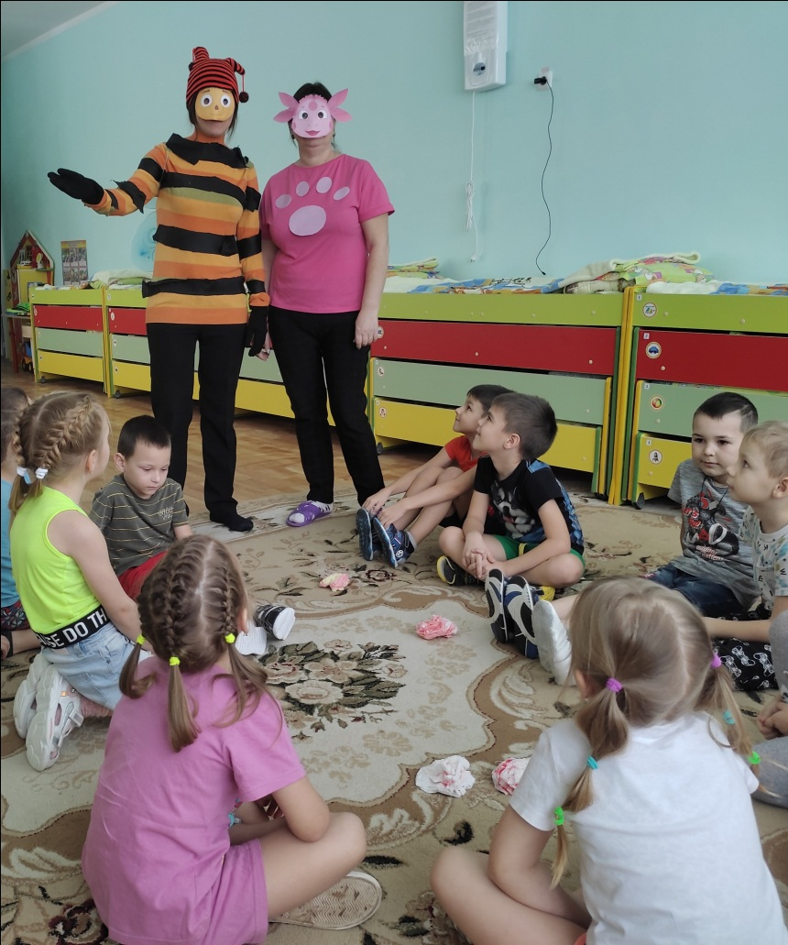

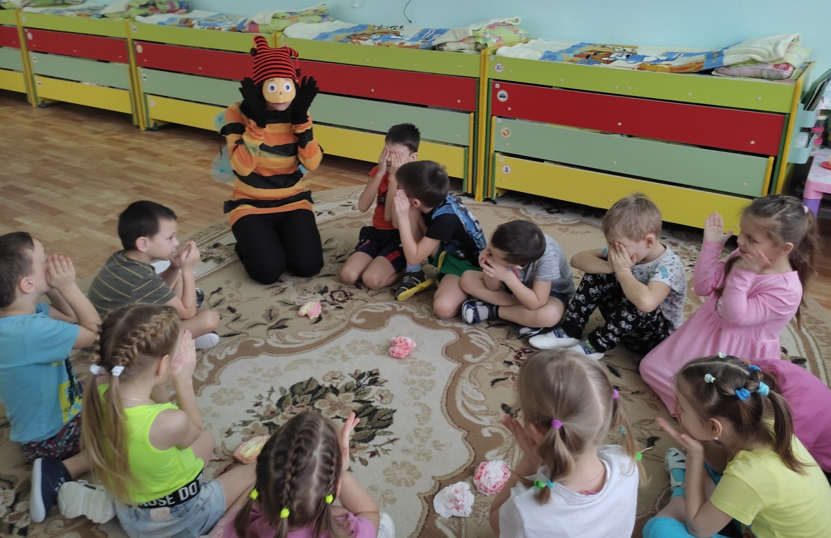

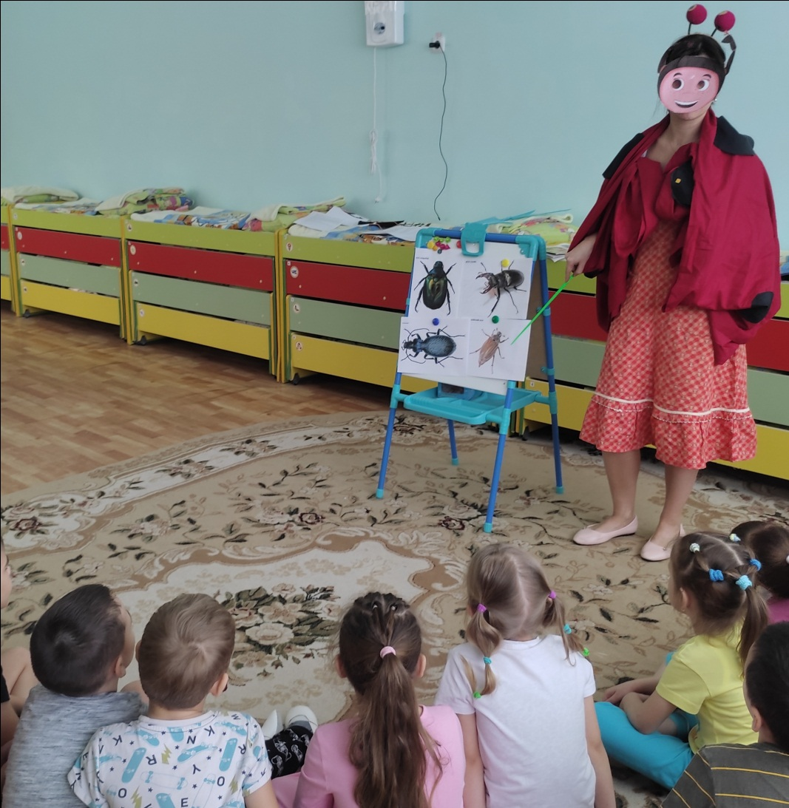

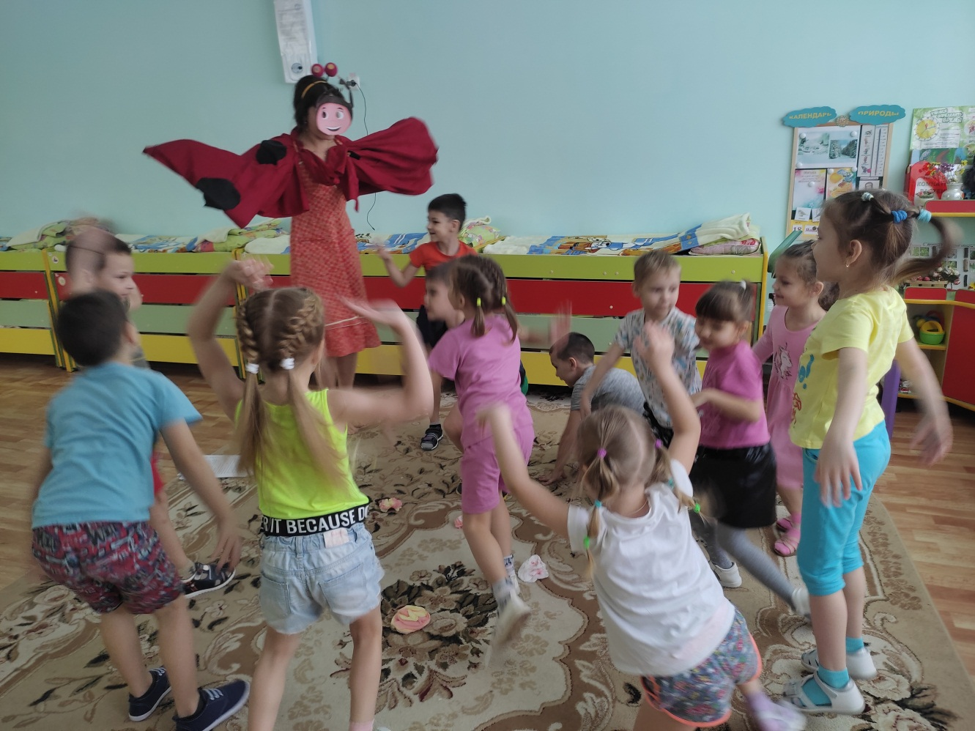

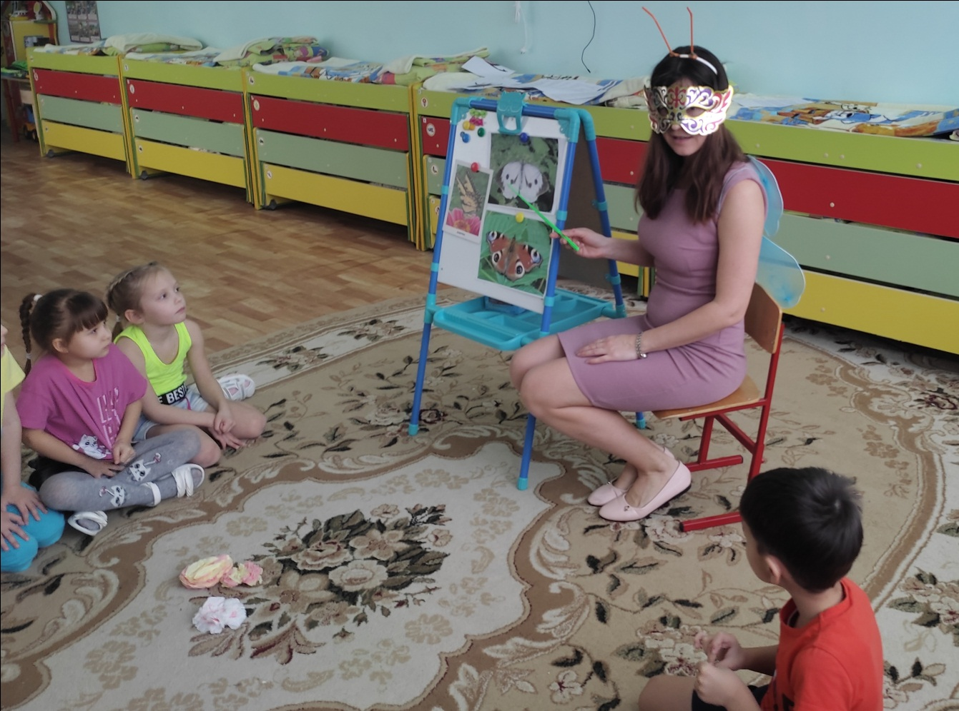
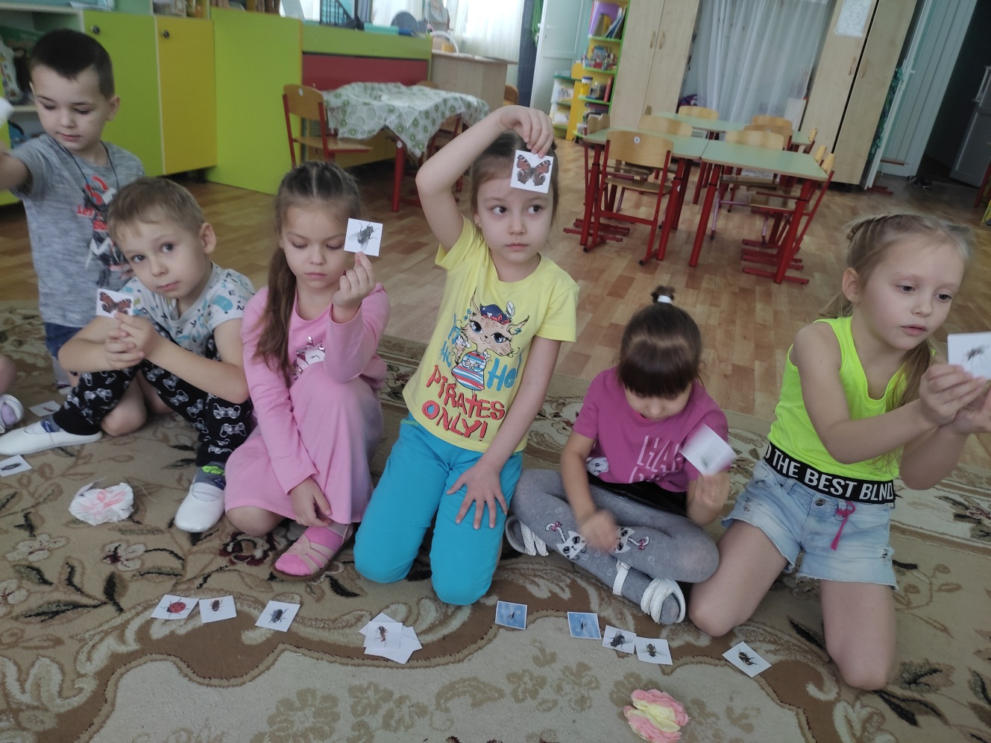

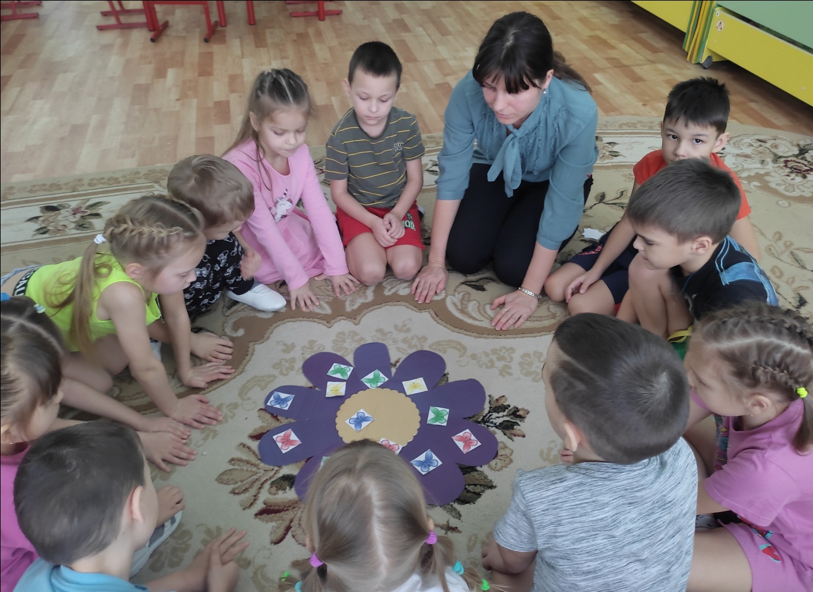
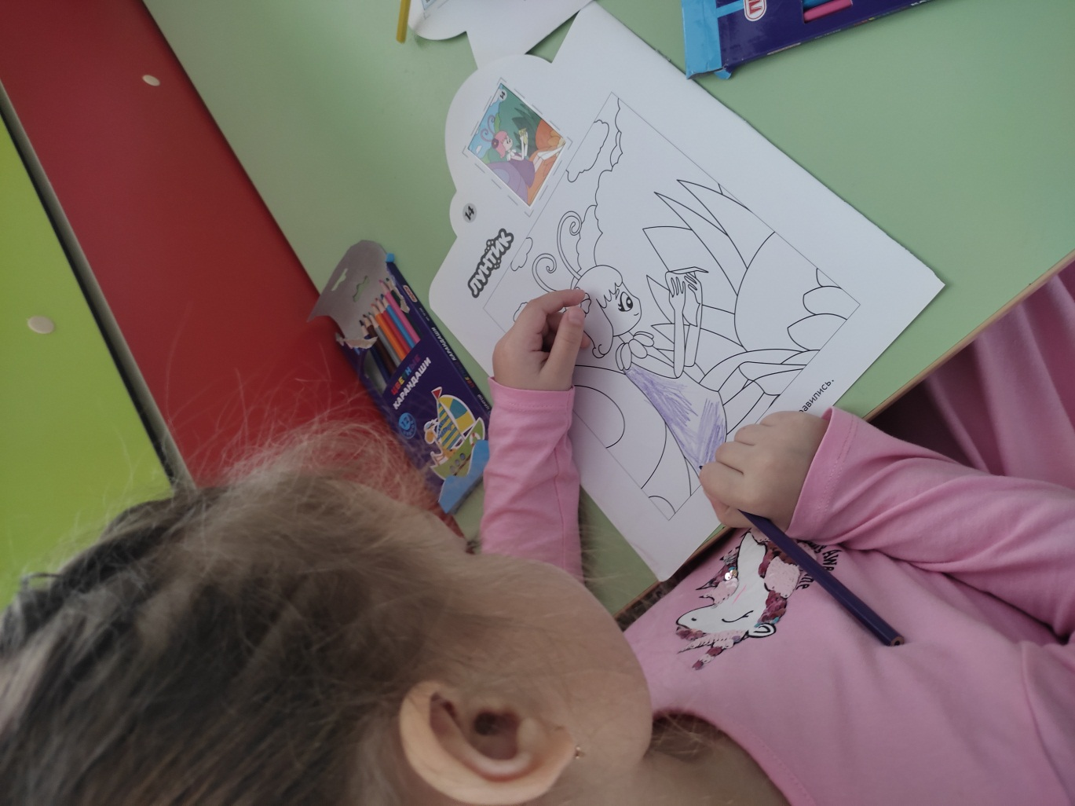
Список использованной литературы
- Веракса Н.Е., Комарова Т. С., Васильева М. А. Примерная общеобразовательная программа дошкольного образования «ОТ РОЖДЕНИЯ ДО ШКОЛЫ», - «Мозаика-Синтез», 2016.
- Золотова Е. И. Знакомим дошкольников с миром животных. – М. 1982, с 35
- Сабунаев В. А. Занимательная зоология. – М. 1976, с. 51-52.

